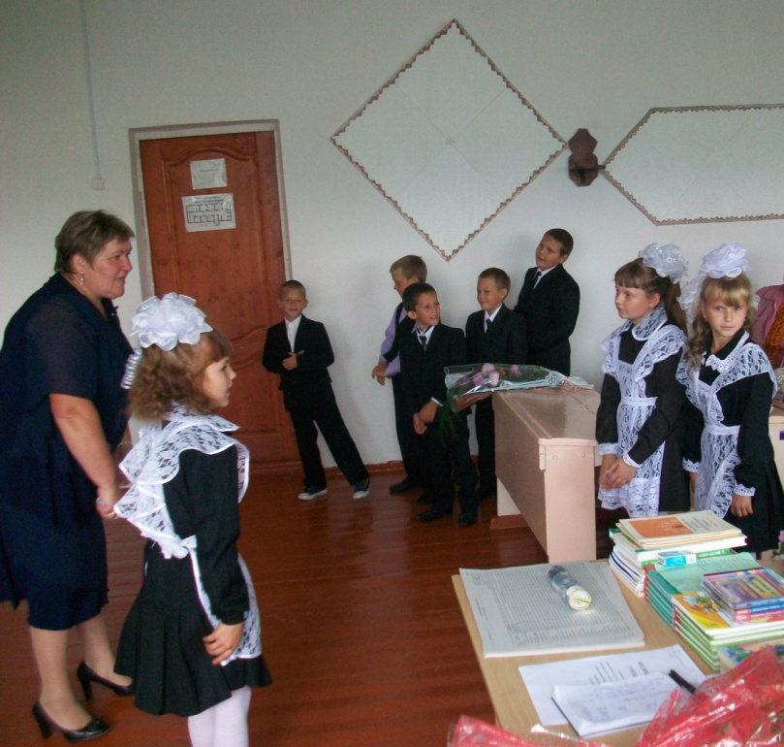
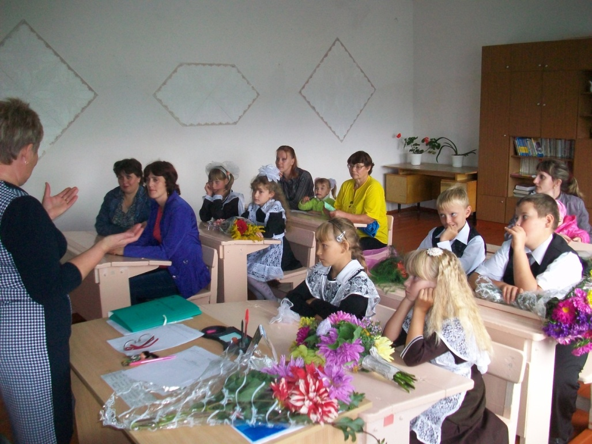

2 сентября – Всероссийский урок « Здоровые дети в здоровой семье» -начальные классы

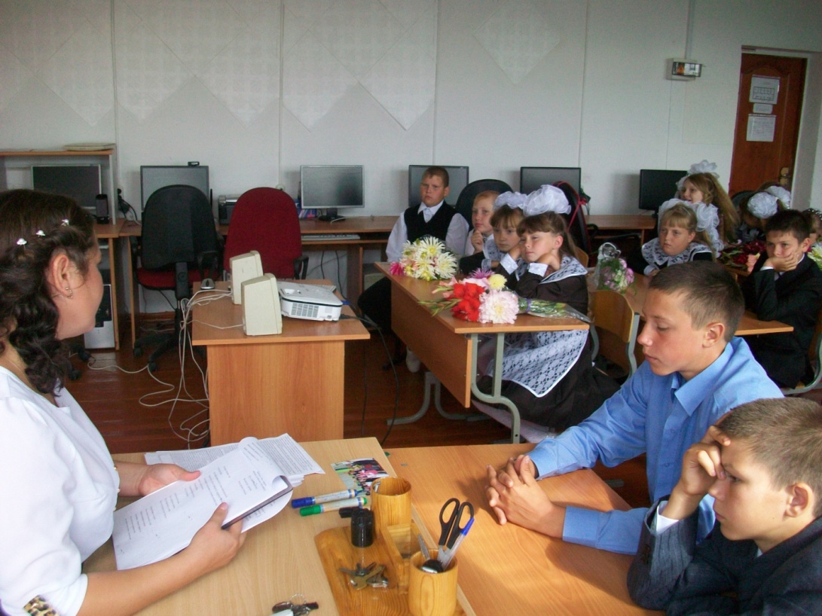
Всероссийский урок « Тюменской области-70 лет» -среднее звено

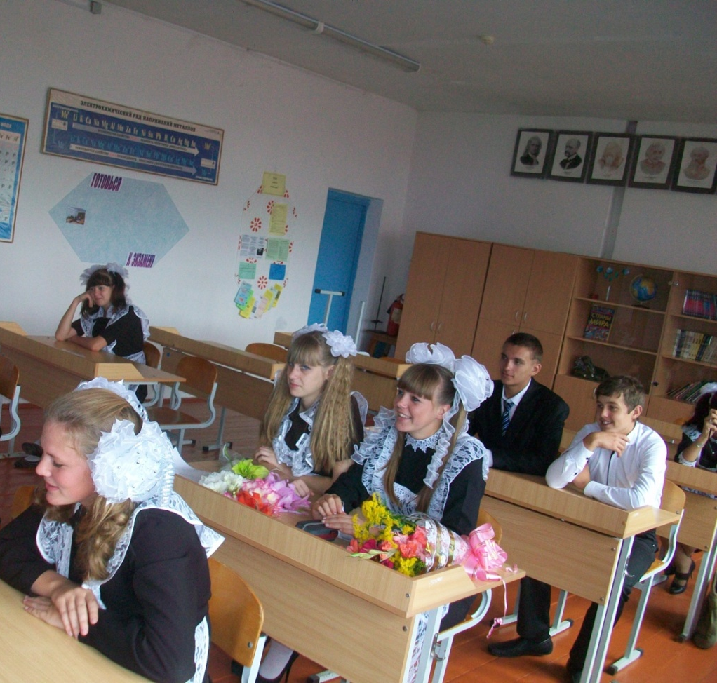

Пкепкепке

